教育部國民及學前教育署「協助公立國民中小學引進外籍英語教師專案」
106學年度在職訓練實施計畫
- 計畫目的：
為促進外師與外師、外師及本國英語教師英語教學之意見交流；藉由彼此溝通分享，提出學校之教學、班級經營及生活適應之問題與解決方式，進一步提升中師與外師協同教學之教學效率；此外，也藉由參訪在地特色，深入了解臺灣風土民情與文化。
- 主辦單位：教育部國民及學前教育署
承辦單位：國家教育研究院
協辦單位：國立臺灣師範大學英語學系
- 研習日期：107年1月24日（星期三）至26日（星期五），共3天。
活動地點：國家教育研究院臺中院區
- 參加對象：60人。由於名額有限，參與順位如下：
- 國教署協助引進之初聘外籍英語教師，及有意願參與之協同中師。
- 國教署協助引進之外籍英語教師，有意願參與者。
- 國教署補助專案，由縣市自行聘任之外籍英語教師，有意願參與者。
- 國教署業務相關人員。
- 報名方式：
- 外師：於12月27日（三）前將報名表(附件一)寄至專案助理信箱fetmoe@gmail.com
- 中師：於12月27日（三）前將報名表(附件一)寄至專案助理信箱fetmoe@gmail.com，俟研習結束後，由國教院上傳研習時數至全國教師進修網。
- 進行方式：
- 每位初聘外師及其協同中師共有20分鐘（請見課程表安排），15分鐘心得分享與Q&A。報告前先播放5分鐘左右的教學影片，再進行10分鐘左右的教學報告，5分鐘Q&A，請使用PowerPoint。每場次的外師報告完後，會請主講人一併給予教學建議。
- 報告內容：
分享教學活動、協同教學經驗、班級經營、教學困難、文化衝擊等，達到經驗之交流與
互動，提昇教學品質。建議報告內容如下：
- 介紹一兩個有趣、實用的教學活動。(輔以影片)
- 協同教學經驗，包含課前與課後的協調。(輔以影片。)
- 在學校教書及在臺生活所遇到的心得點滴。
- 繳交期限：報告的PowerPoint與影片（影片請勿嵌入PowerPoint檔案內）請在107年1月5日前繳交至專案助理信箱fetmoe@gmail.com，如檔案太大請上傳到Google drive夾帶於附件中。.
- 行程表
Day 1：1/24 (三)
時間 | 活動內容 |  | 主講人
9：30 | 集合地：豐原火車站 9:30am  (集合後接駁車至國教院，約10分鐘車程)
10:10-10:40 | 報到
10:40-11:40 | 課程與環境介紹 |  | 生活輔導員  新北市新莊國中曾麗娜老師
11:40-12:00 | 開幕式 |  | 國立臺灣師範大學英語學系  葉錫南教授
12:00-12:50 | 午餐
12:50-13:00 | 休息
13:00-15:20 | 【心得分享1】 |  | 國立臺中教育大學  廖美玲 教授
13:00-13:20 Armien Samsodien
13:20-13:40 Jean Darlene Gibson
13:40-14:00 Hannes van der Walt
 | 14:00-14:10 | 評語
 | 14:10-14:20 | 休息
14:20-14:40 Zachary Peter Diers
14:40-15:00 Jena Thompson
 | 15:00-15:10 | 評語
 | 15:10-15:20 | 休息
15:20-17:20 | 【專業成長1】 |  | 苗栗公館國小  Randall James
 | 簡報製作與教學運用
17:30-18:20 | 晚餐

Day 2：1/25(四)
時間 | 活動內容 |  |  |  | 主講人
07:30-08:20 | 早餐
08:20-08:30 | 休息
08:30-12:00 | 【心得分享2】 |  |  |  | 國立臺中教育大學  廖美玲 教授
08:30-08:50 Chalon Antonio Carroll
08:50-09:10 Willemien van der Merwe
09:10-09:30 Chueh, Shih-Kuang (Spencer)
 | 09:30-09:40 |  |  | 評語
 | 09:40-9:50 |  |  | 休息
09:50-10:10 Patrick Jose Scott-Graham
10:10-10:30 David Clark IV
10:30-10:50 Talya Makeba Bates
 | 10:50-11:00 |  | 評語
 | 11:00-11:10 |  | 休息
11:10-11:30 Sydney Weldon
11:30-11:50 Paul Thomas Andre
 | 11:50-12:00 | 評語
12:00-12:50 | 午餐
13:00-17:20 | 文化探索
17:30-18:20 | 晚餐

Day 3：1/26(五)
時間 | 活動內容 |  |  | 主講人
07:30-08:20 | 早餐
08:20-08:30 | 休息
08:30-10:50 | 【心得分享3】 |  |  | 國立臺中教育大學  廖美玲 教授
08:30-08:50 Eleanor Warner
08:50-09:10 Gregg Anthony Clarke
09:10-09:30 Berto Cowley
 | 9：30-9：45 | 評語
 | 9：45-9：50 | 休息
 | 09:50-10:10 David Herman  10:10-10:30 |  |  | 國立臺中教育大學  廖美玲 教授
 | 10:30-10:40 |  | 評語
 | 10:40-10:50 |  | 休息
10:50-12:00 | 【世界咖啡館】
- 單字 (Matthew)
- 發音 (Ben)
- 句型 (Lina)
- 節慶 (Frede)
- 說故事 (Angel)
12:00-12:50 | 午餐
13:00-15:00 | 【成果發表】 |  |  | 國立臺中教育大學  廖美玲 教授
15:10-15:30 | 問答時間 |  |  | 教育部國民及學前教育署  謝秉諺小姐  國立臺灣師範大學英語學系  葉錫南教授
15:30-15:50 | 閉幕式
16:00 | 賦歸：專車送往豐原火車站

- 經費：由國教署專款經費支應。
（惟外師與協同教師至豐原火車站交通費須由學校行政業務費支應。）

九、與會人員配合事項：
- 相關聯絡單位人員
單位 | 姓名 | 電話 | e-mail
教育部國民及學前教育署 | 謝秉諺 | (02) 7736-7487 | e-j244@mail.k12ea.gov.tw
國家教育研究院 | 施佩琪 | (02) 7740-7972 | peichi@mail.naer.edu.tw
國立臺灣師範大學英語學系 | 黃資雅 | (02) 7734-1808 | fetmoe@gmail.com
生活輔導員：
單位 | 姓名 | 電話 | e-mail
臺中市南屯區惠文國民小學 | 盧炳仁 | 0953-503-928 | bingren.lu@gmail.com
新北市立新莊國民中學 | 曾麗娜 | 0926-038-694 | tseng.lina@gmail.com
苗栗縣教育處課程督學 | 殷開雯 | 0918-607-617 | angellvst@gmail.com
彰化縣員林市僑信國民小學 | 陳嘉惠 | 0928-183-598 | chfrede@gmail.com
(二)交通服務：
- 去程：107年1月24日（星期三）臺中豐原火車站，上午9：30集合。
- 回程：107年1月26日（星期五）中午16:00 統一送至臺中豐原火車站。
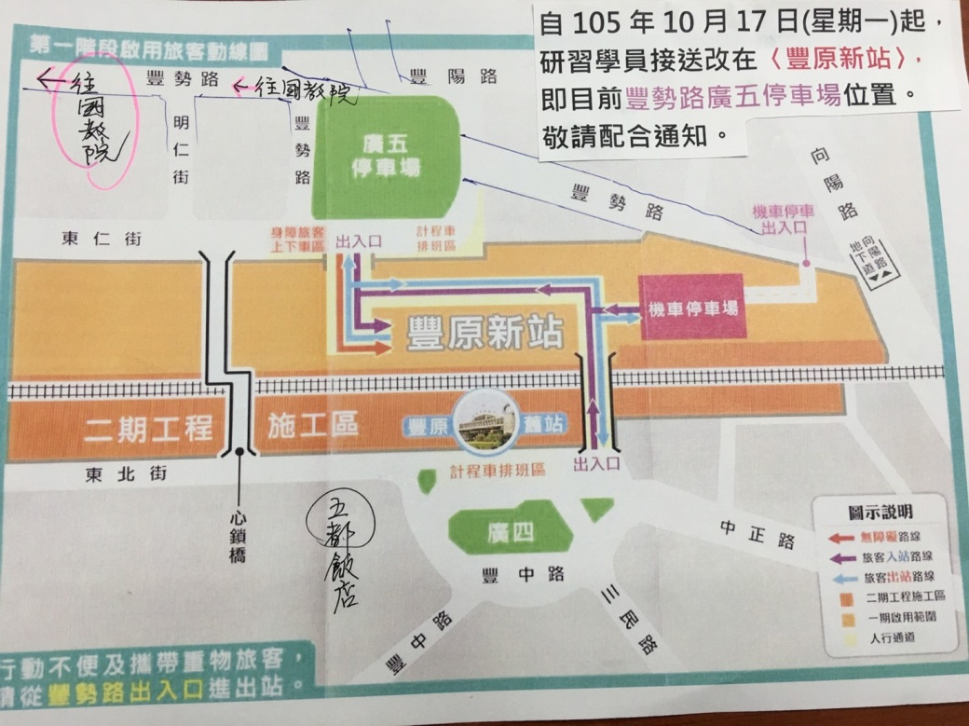
3. 自行前往者於107年1月24日（星期三）上午10:00前，抵達國家教育研究院臺中院區。
- 地址：42081臺中市豐原區師範街67號
- 電話：(02)7740-7979
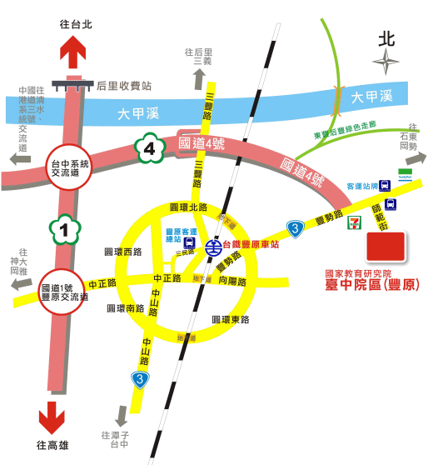
※自行開車
- 從國道1號166K臺中系統交流道轉國道4號往東勢石岡方向至18K終點接臺3線豐勢路左轉石岡方向，約300公尺丁字路口處右轉即可到達院區。
- 從國道3號168K中港系統交流道轉國道4號往東勢石岡方向至18K終點接臺3線豐勢路左轉石岡方向，約300公尺丁字路口處右轉即可到達院區。

※客運
1.在火車站正前方「豐原客運」站搭乘206、207、208、209、90、91往東勢、谷關、卓蘭、石岡方向之班車，於「國家教育研究院站」下車，再步行約5分鐘即可到達本院區。
2.由臺中市政府推出便民服務之8公里免費公車專案，持有臺中臺灣通、臺北悠遊卡、高雄智慧卡以及高速公路的ETC者，皆享有該專案福利，如需搭乘請自備上述證件。※本院區為免費站別之一。
※計程車

豐原火車站至本院區：約200元

高鐵臺中站至本院區：約600元

臺中清泉崗機場至本院區：約550元

(三)研習須知
研 習 須 知
(臺中院區)
親愛的夥伴：
誠摯的歡迎您參加本院研習，謹將本院各項服務設施及內容說明如下。我們將竭力為您提供服務，如有不周之處，敬請包涵。
1. 研習公約：
- 研習期間請配戴學員證，並準時上下課及簽到(每天上、下午各簽到一次)。
- 為尊重講座，上課期間請將手機關機或改為靜音震動，未經講座同意，請勿上網、照相、攝影、錄音或擅自下載講義電子檔。
- 學員請假，以本院請假規定辦理，並填寫請假單；研習結束後，研習時數將上傳至「全國教師在職進修中心資訊網」或「終身學習入口網」，請自行上網查詢。
- 本院區全面禁菸；為響應環保，請自行攜帶環保杯、節約用電及愛惜公物；貴重物品請隨身攜帶保管。
- 各研習班期如有學員需特別注意事項，另詳各班期研習通知。
2. 用 餐：
- 時間：早餐07:30-08:20、午餐12:00-12:50、晚餐17:30-18:20；請於用餐時間內使用完畢，勿攜帶食物進出。
- 早餐為自助餐方式，午餐及晚餐皆為10人一桌合菜，請依用餐桌次入座，每人一組餐具，餐後請將廚餘倒入餐廳兩側之分類桶，並回收餐具。
- 素食另有安排素桌，請於網路報名或於報到時向班務人員登記。
- 為宣導「蔬食活動」，本院餐廳每週二午餐實施「蔬食日」。
3. 宿舍公約：
- 本院學員宿舍為兩人一間，電腦隨機安排房號；寢室鑰匙一人一支自行保管，領取及退房時請簽名，退房時請將鑰匙繳回各樓層服務臺。
- 宿舍備有加長型床組(213cmx121cm)，若有需要，請於報名或報到時向班務人員登記。
- 提前住宿
(1)請先確認已完成網路報名，並請於夜間17:00至23:00至院區大門口警衛室領取寢室鑰匙，當日晚餐及次日早餐請自理。
(2)不提供中央空調及熱水，盥洗請至指定區沐浴(綜合大樓，男學員至 505室、女學員至507室盥洗；研究大樓，請分別至2樓男、女沐浴室之最後一間盥洗)。
- 寢室內熱水供應時間為17:30至23:00，另請自備個人盥洗用品：毛巾、牙膏、牙刷、沐浴乳、洗髮精、漱口杯、浴帽等。
- 本院區借供用品有面盆、拖鞋、吹風機、衣架、衛生紙、檯燈、棉被、被套、床單、枕頭、枕巾、洗衣機、洗衣粉、脫水機。如因個人衛生習慣，可斟酌自備。
- 寢室內不提供電話及電視；離開寢室時，請隨手關閉電燈、電扇及冷氣。
- 本院區綜合大樓5樓502室及研究大樓1樓右側第一間備有哺(集)乳室；於綜合大樓3樓、6樓備有公用大型冰箱，學員可自行妥善運用，並請自行標記物品，每週五下午研習班結束，統一清空冰箱。
- 床套、被套、枕套請學員自行舖設（務必舖設），結訓退房時，亦請自行拆卸，置放於各樓層電梯旁藍色回收桶，房內垃圾請一併清理出放置於大回收桶。鑰匙請繳回各樓層服務臺並簽名。
- 寢室如須修繕，請填寫修繕單(請多加利用，並具體填寫)，填妥後請放置各樓層服務臺，我們將會儘速處理。
- 住宿期間若有任何問題，請立即連繫宿舍管理員 (辦公室位於綜合大樓5樓服務臺，即宿舍電梯出口正前方)，電話：02-77407920，另為維護宿舍安全，宿舍區於晚間23:00關門。
4. 交 通：
- 來院交通資訊及院區配置請至本院網站首頁→認識國教院→地理位置。本院周邊公車站牌及到院交通訊息即時更新；惟有關最新動態訊息，仍請以各客運公司公告為準。
- 研習期間，進出院區大門請配戴學員證並配合警衛人員檢查。
- 自行開車者，請減速進入本院區，並依規定停放在學員停車區。
- 學員研習專車僅於報到及結訓當日提供本院至豐原火車站之交通接駁服務，其餘時段不提供。
- 若需搭乘計程車，警衛室提供計程車車行電話，請自行聯繫。(臺中地區計程車車資採
議價制)
5. 其他服務設施：
- 宿舍交誼廳： 綜合大樓4至7樓備有電視及健身運動器材；研究大樓3樓備有電視及健身運動器材。
- 運動休閒：
(1) 製卷場內有羽毛球場、桌球桌（入闈期間暫停使用），請洽大門口警衛協助開門。
(2) 籃球、網球、桌球、羽毛球球具借用，請洽綜合大樓1樓服務臺執勤人員。
(3) 卡拉OK設備，請事先於上班時間洽班務人員。
- 圖書室：位於綜合大樓2樓，圖書借閱採自助式管理，開放時間為每週一至週五，08:10-23:00，桌上型電腦另備有10部，中午不休息，請多加利用。
- 網際網路：
(1)有線網路：圖書室桌上型電腦及綜合大樓宿舍4-7樓。
(2)無線網路：全院區皆有無線網路(無線訊號：共2個，分別為NAER-Guest、NAER-Roaming)→密碼皆為25227929。
- 公共電話：位於綜合大樓1樓(報到處)大門外左側(2部)。
- 倘需要特殊支持服務之研習學員，請於研習報名系統備註中說明服務需求；或於研習期間，逕洽班務人員提供相關協助。
6. 聯繫方式
- 本院臺中院區地址：臺中市豐原區師範街67號，教育人力發展中心辦公室位於綜合大樓1樓，如有任何協詢問題歡迎蒞臨。
- 夜間17:00至次日早晨8:00，如需服務或發生緊急事故，請聯繫綜合大樓1樓服務臺值勤保全人員(02-77407927)或大門警衛室(02-77407910)。
MOE Foreign English Teacher Recruitment Project 2018 In-Service Training
Venue:
Nation Academy for Education Research (NAER), Taichung Branch
No.67, Shifan St., Fengyuan Dist., Taichung City 420, Taiwan (R.O.C.)
Date:
January 24th ~26th (Wednesday to Friday), 2018
Requirements:
For the three-day in-service training, FETs are to share their teaching activities and teaching experiences. Each teacher will have 20 minutes, first 5 mins for showing teaching videos, then 10 mins for presentation and last 5 mins for Q&A.
Please submit your PowerPoints and videos (Please don’t embed the videos in the PowerPoints as they won’t work in the computer there. If the files are large, please use Google Drive.) by Jan 5, 2018 to fetmoe@gmail.com (Please save the files as “date+presenter’s name” ie, “20180124Alicia.ppt” or “20180124Alicia.wmv”)
We would like to see the following:
1. Interesting and practical teaching activities (Please demonstrate these by showing video clips).
2. Co-teaching experience, either before-class or after-class (Please demonstrate this by showing video clips).
3. Highlights or difficulties encountered when teaching and living in Taiwan.
Notice:
1. If any teacher from your school is coming as well, they should do the presentation with you.
2. We will meet at Fengyuan train station at 9:30am on Jan 24. A shuttle bus will pick you up and take you to NAER. Your school will reimburse you the ticket from your school to Fengyuan train station, but please discuss with them first.
3. We will depart at 16:00 on Jan 26th together. A shuttle bus will send us to Fengyuan train station and it takes about 15 minutes to get there. As you might not plan to go back to your school directly, please also discuss the reimbursement with your school in advance.
4. We will stay in the dorm in NAER and you may have to share the room with one other person. Please prepare your own cup and personal toiletry.

Day 1：1/24(Wed)
Time | Content |  | Host
9:30 | Meeting Point：Fengyuan train station at 9:30am  (A shuttle bus will pick us up)
10:10-10:40 | Check In
10:40-11:40 | Introduction and Orientation |  | Counselor Lina Tseng
11:40-12:00 | Opening |  | MOE  Julie Xie  Dept. of English, NTNU  Brian Yeh
12:00-12:50 | Lunch
12:50-13:00 | Break
13:00-15:20 | 【Teaching Experience Sharing Part 1】 |  | Dept. of English, NTCU  Meeiling Liaw
13:00-13:20 Armien Samsodien
13:20-13:40 Jean Darlene Gibson
13:40-14:00 Hannes van der Walt
 | 14:00-14:10 | Comment
 | 14:10-14:20 | Break
14:20-14:40 Zachary Peter Diers
14:40-15:00 Jena Thompson
 | 15:00-15:10 | Comment
 | 15:10-15:20 | Break
15:20-17:20 | 【Professional Learning Part 1】 |  | GongGuan Elementary School  Randall James
 | PowerPoint Skills
17:30-18:20 | Dinner Time

Day 2：1/25(Thurs)
Time | Content |  |  |  | Host
07:30-08:20 | Breakfast
08:20-08:30 | Preparation
08:30-12:00 | 【Teaching Experience Sharing Part 2】 |  |  |  | Dept. of English, NTCU  Meeiling Liaw
08:30-08:50 Chalon Antonio Carroll
08:50-09:10 Willemien van der Merwe
09:10-09:30 Chueh, Shih-Kuang (Spencer)
 | 09:30-09:40 |  |  | Comment
 | 09:40-9:50 |  |  | Break
09:50-10:10 Patrick Jose Scott-Graham
10:10-10:30 David Clark IV
10:30-10:50 Talya Makeba Bates
 | 10:50-11:00 |  | Comment
 | 11:10-11:10 |  | Break
11:10-11:30 Sydney Weldon
11:30-11:50 Paul Thomas Andre
 | 11:50-12:00 | Comment
12:00-12:50 | Lunch Time
13:00-17:20 | Cultural Exploration
17:30-18:20 | Dinner Time

Day 3：1/26(Fri)
Time | Content |  |  | Host
07:30-08:20 | Breakfast
08:20-08:30 | Break
08:30-11:50 | 【Teaching Experience Sharing Part 3】 |  |  | Dept. of English, NTCU  MeeiLing Liaw
08:30-08:50 Eleanor Warner
08:50-09:10 Gregg Anthony Clarke
09:10-09:30 Berto Cowley
 | 09:30-09:40 | Comment
 | 09:40-09:50 | Break
09:50-10:10 David Herman
10:10-10:30
 | 10:30-10:40 |  | Comment
 | 10:40-11:50 |  | Break
11:50-12:00 | 【World Café】
- Vocabulary (Matthew)
- Phonics (Ben)
- Sentence Pattern (Lina)
- Festivals (Frede)
- Story Telling (Angel)
12:00-12:50 | Lunch
13:00-15:00 | Presentation |  |  | Dept. of English, NTCU  MeeiLing Liaw
15:10-15:30 | Q&A |  |  | MOE  Julie Xie  Dept. of English, NTNU  Brian Yeh
15:30-15:50 | Closing
16:00 | Departure : shuttle bus to Fengyuan train station

附件一
教育部國民及學前教育署委辦106學年度
【協助公立國民中小學引進外籍英語教師專案】
在職訓練出席人員回條
- 外籍教師FET
縣(市) | 學校 | 姓名  (為製作時數證明，請確認拼寫無誤) | 性別 | 用餐 | 是否需要接駁? | 身份證字號 | 手機 | E-mail
 |  |  |  |  |  | 出生年月日(民國)
□葷
□素
□葷
□素

- 協同英語教師
縣(市) | 學校 | 姓名  (為製作時數證明，請確認拼寫無誤) | 性別 | 用餐 | 是否需要接駁? | 身份證字號 | 手機 | E-mail
 |  |  |  |  |  | 出生年月日(民國)
□葷
□素
□葷
□素
＊如表格不夠，請複製填寫。
＊請於106年12月29日(星期五)下班前將回條回傳至:
國立臺灣師範大學英語系黃資雅助理E-mail: fetmoe@gmail.com。如有疑問，請洽(02)7734-1808

